ВПРАВА 3
Вихідне положення – стійка, руки зігнуті в ліктях утримуються біля тулуба 1. Стрибком перейти в положення напівприсіда, ноги нарізно, лівою рукою торкнутись підлоги. 2. Стрибком повернутись у в.п. 3-4. Те саме, торкнутись підлоги правою рукою.
Час виконання – 1 хвилина.
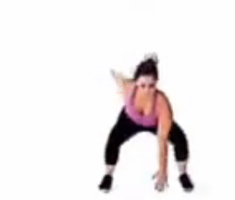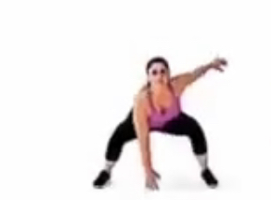

Таблиця оцінювання результатів
 | 5 | 4 | 3 | 2 | 1
ж. | 35 | 33 | 31 | 29 | 27
ч. | 40 | 38 | 36 | 34 | 32

